**Hướng Dẫn Giải Mã Gói Tài Nguyên Bị Mã Hóa**

**Bước 1:** Truy cập liên kết: <https://github.com/bedrock-tool/bedrocktool/releases/latest>

**Bước 2:** Tải xuống công cụ tại phần **Assets** *(Bạn có thể bỏ qua bước này nếu đã biết cách tải xuống)*

- Đối với Linux: Tải xuống **bedrocktool-linux-amd64-1.31.0-76**

- Đối với Windows: Tải xuống **bedrocktool-windows-amd64-1.31.0-76.exe**

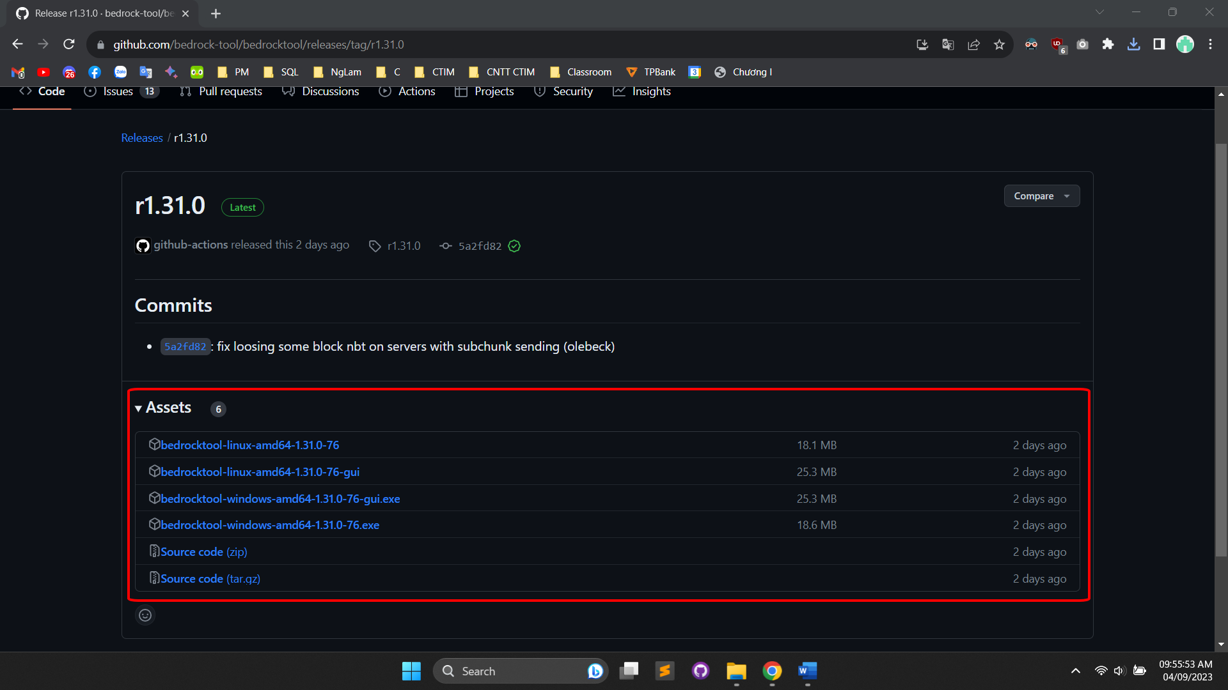

* Vì là tệp thực thi *(.exe)* nên khi quá trình tải xuống thành công, Google Chrome sẽ hiển thị một hộp thoại thông báo như sau ở góc phải phía trên màn hình.  
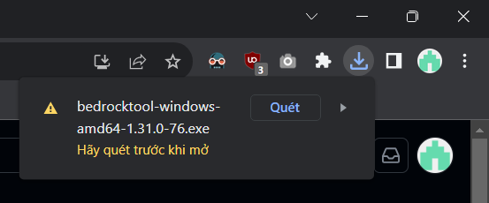

Bạn có thể chọn **Quét** để kiểm tra tệp tải xuống có virus hay không.

Sau khi quét xong, tệp sẽ ở thư mục Downloads theo mặc định.

Vì đây là phần mềm với mã nguồn mở nên bạn có thể bỏ qua bước quét bằng cách nhấn vào nút ►

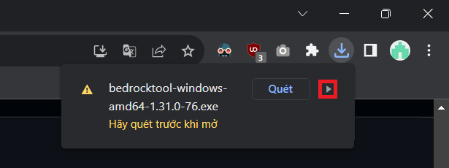

Sau khi ấn vào nút ► hộp thoại như sau sẽ xuất hiện, bạn chọn **Mở**

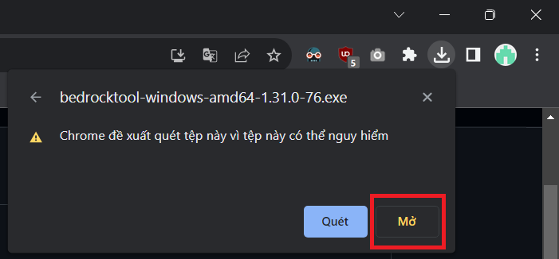

Sau khi ấn mở, một hộp thoại như sau sẽ xuất hiện trên màn hình, bạn chọn **More info**

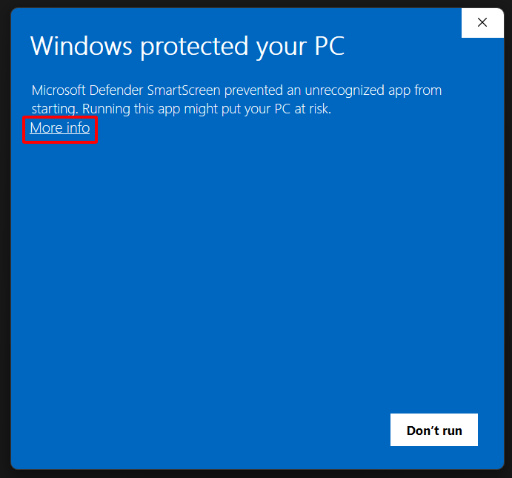

Sau khi ấn vào **More info**, một hộp thoại như sau sẽ xuất hiện, bạn chọn **Run anyway**

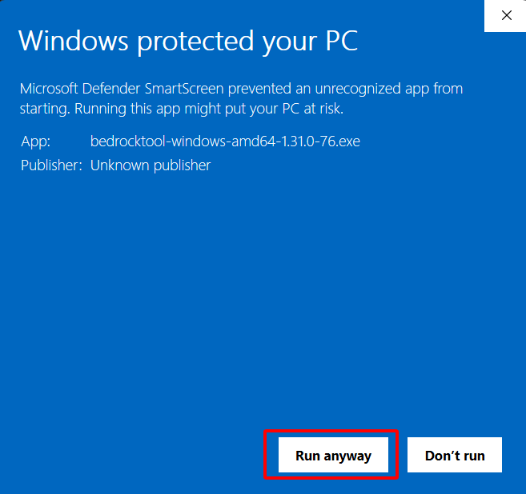

**Bước 3:** *(Sau khi chọn* ***Run anyway*** *ở Bước 2, của sổ lệnh như sau sẽ được mở)*

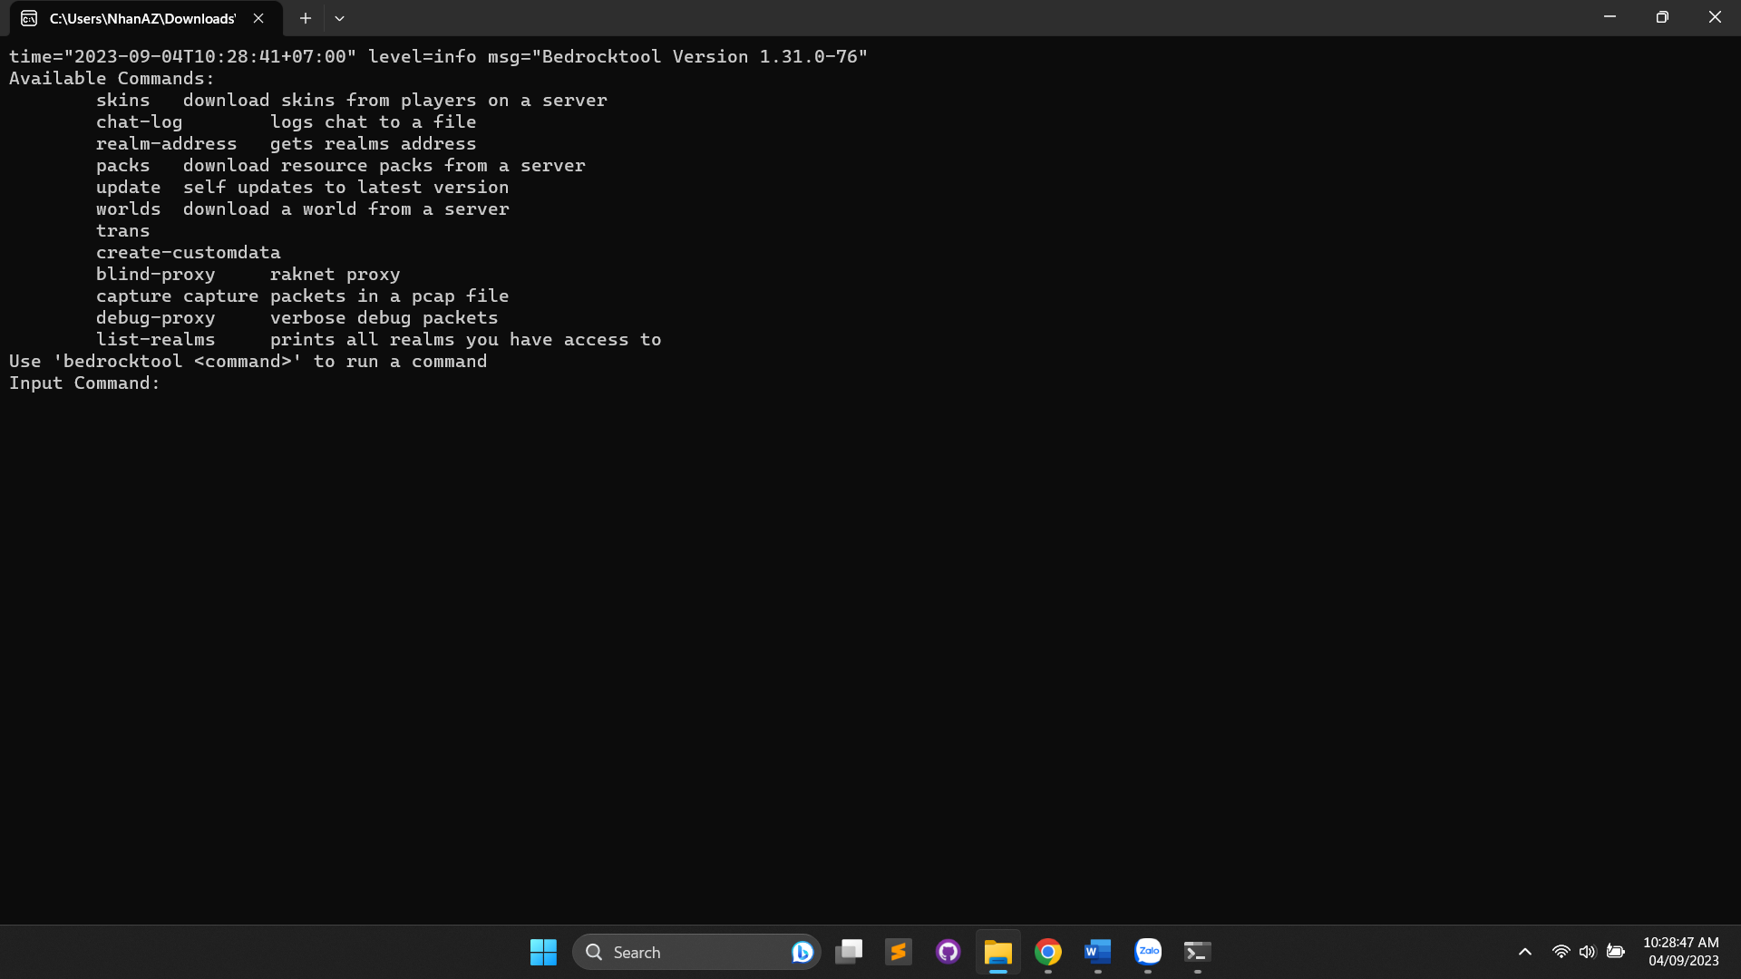

Ở phần **Input command:** bạn nhập **packs** và nhấn **Enter**

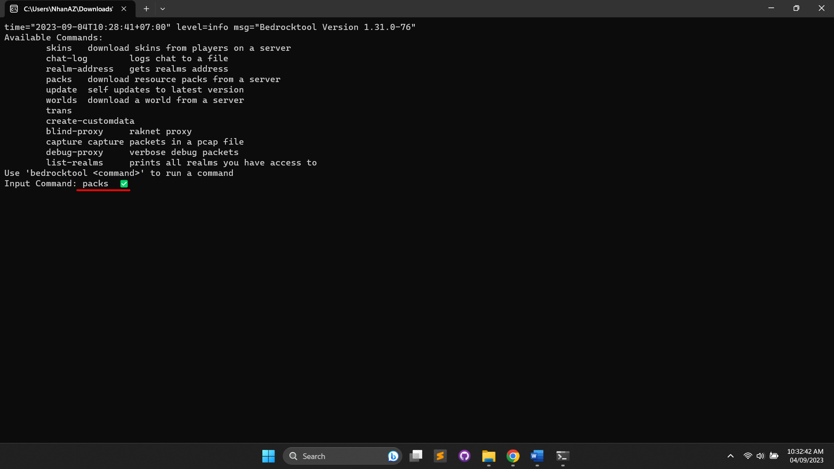

* Ngoài giải mã gói tài nguyên, công cụ còn có nhiều tính năng khác, bạn có thể tự tìm hiểu nhé!

**Bước 4**: *(Sau khi nhấn* ***Enter*** *ở* ***Bước 3****)*, sẽ tới bước nhập Địa chỉ máy chủ (**Enter Server:**)

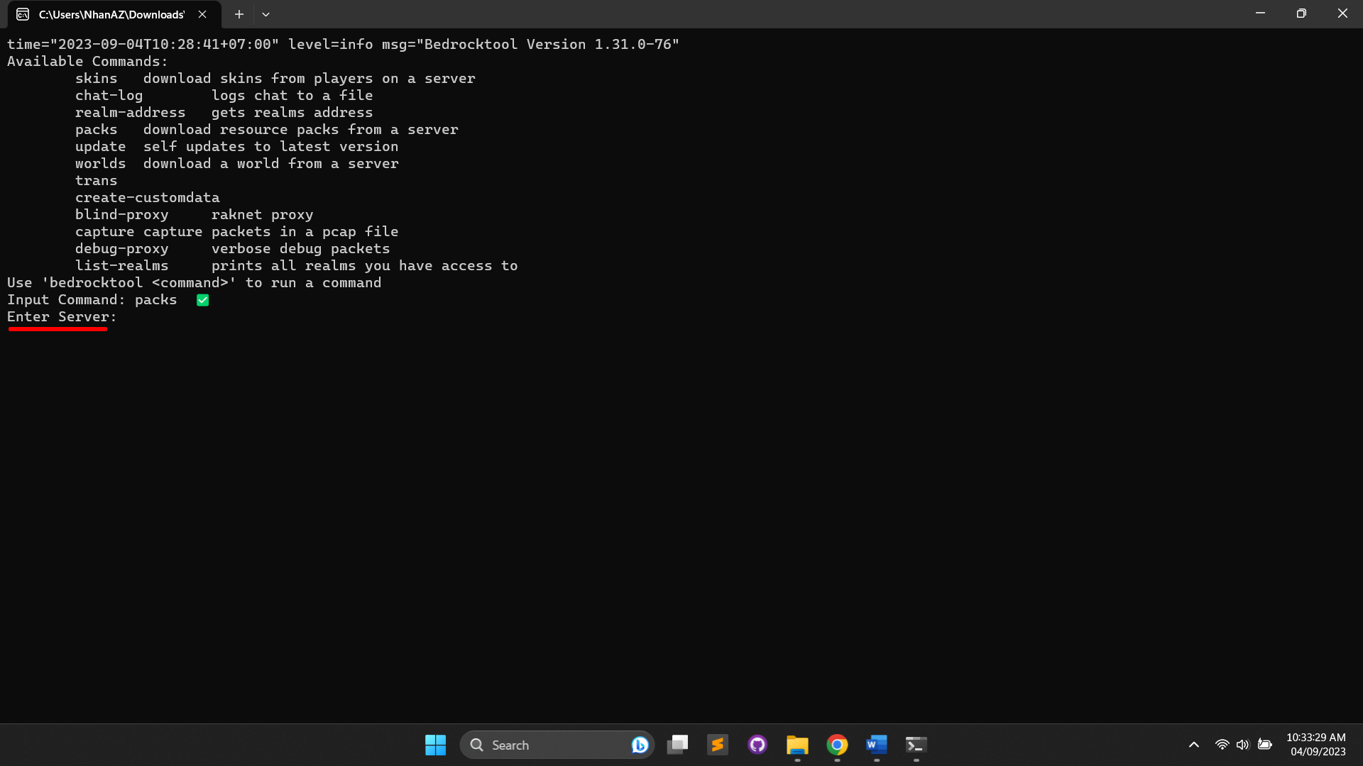

Bạn nhập địa chỉ máy chủ muốn tải xuống gói tài nguyên và nhấn **Enter** để công cụ bắt đầu tải xuống. Công cụ sẽ tự động giải mã các gói tài nguyên bị mã hóa *(nếu có)*.

Ở đây mình sẽ tải xuống gói tài nguyên của máy chủ TheHive *(geo.hivebedrock.network)*

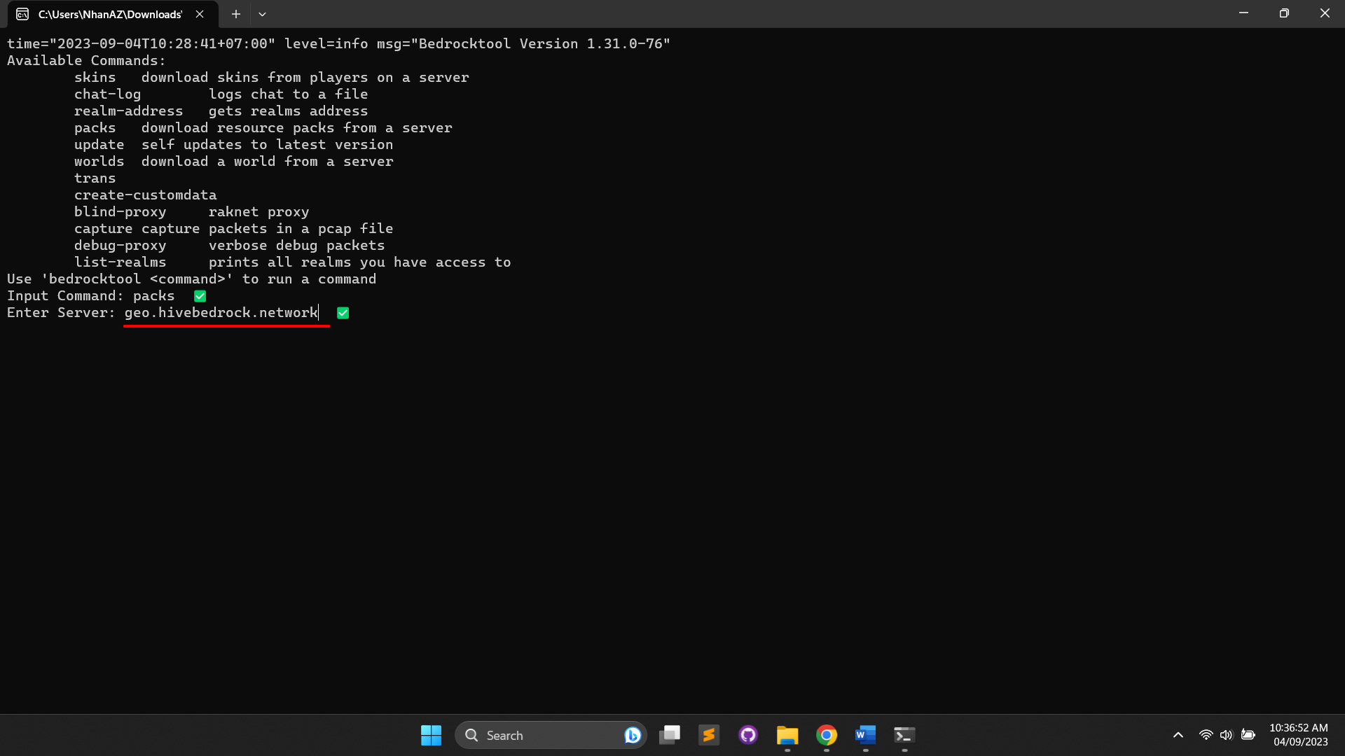

Bạn có thể nhập thêm Port bằng cách nhập geo.hivebedrock.network:19132 hoặc IP số ví dụ như 192.168.1.1:19132

Nếu không nhập port, port 19132 sẽ được sử dụng theo mặc định.

**Bước 5:** *(Sau khi nhập xong địa chỉ máy chủ và nhấn* ***Enter*** *ở* ***Bước 4****),* một thông báo như bên dưới sẽ được xuất hiện.

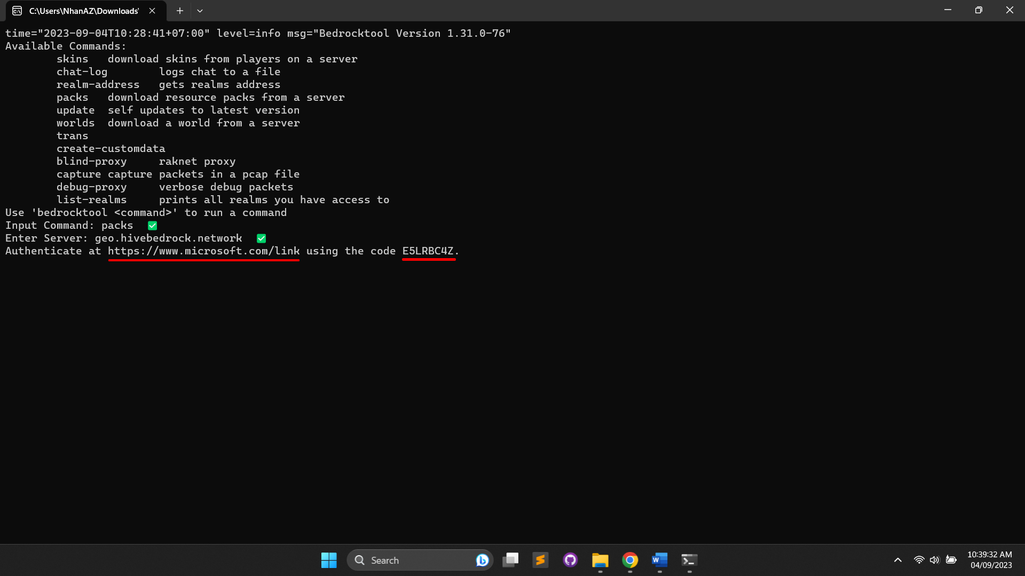

**Authenticate at https://www.microsoft.com/link using the code E5LRBC4Z.**

Bạn sao chép liên kết <https://www.microsoft.com/link>và dán vào Chrome.

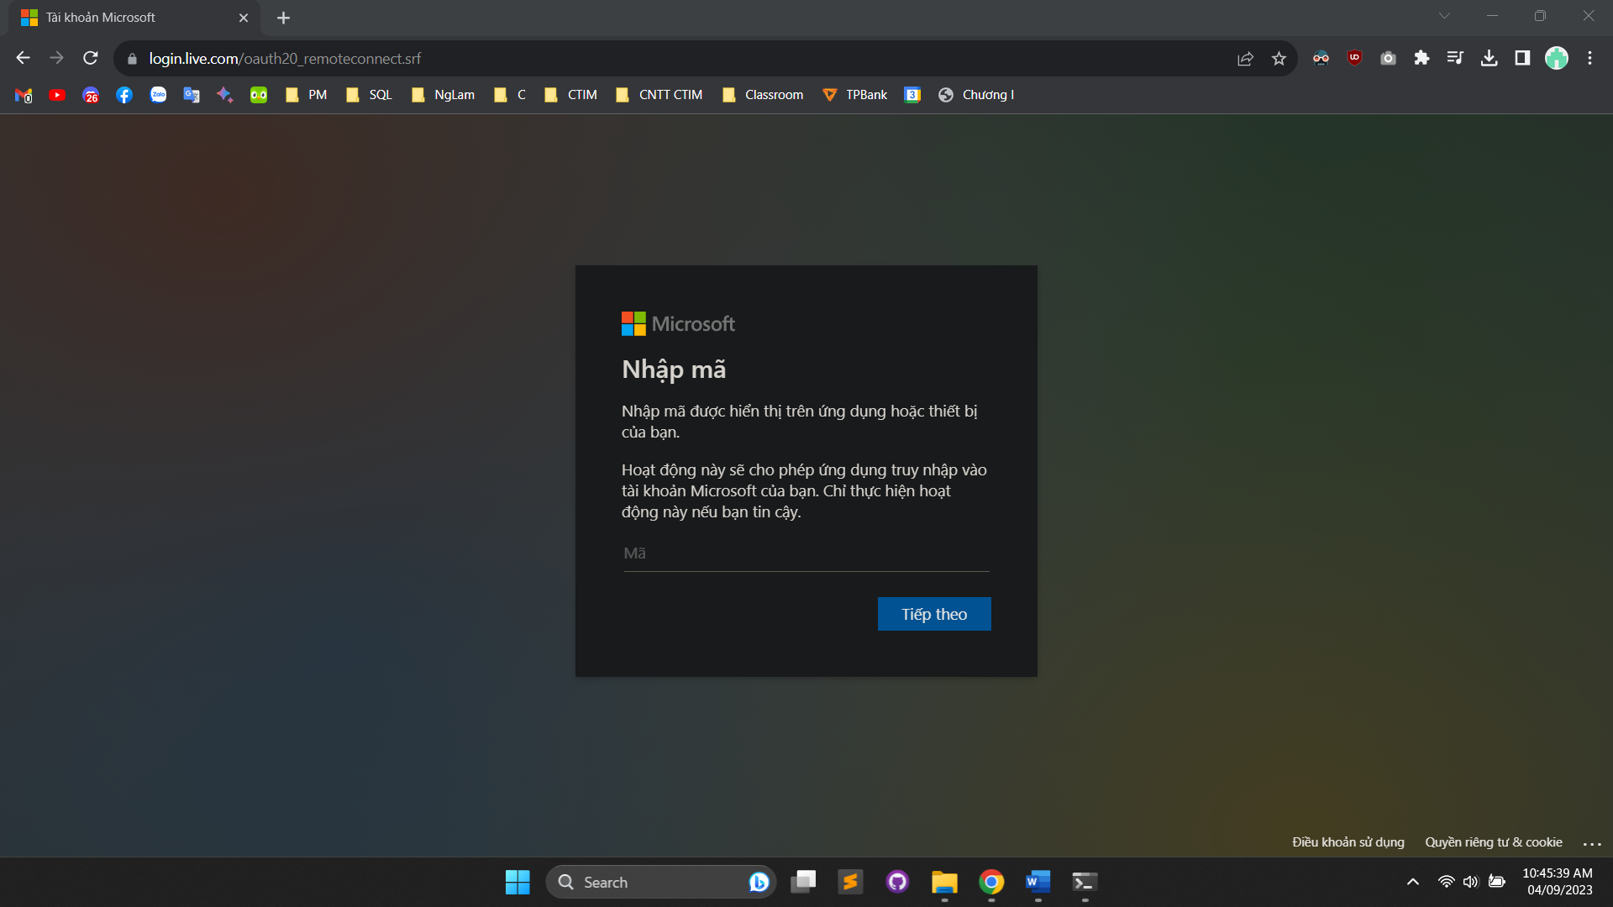

Ở phần **Mã** bạn nhập **E5LRBC4Z** *(mã này sẽ thay đổi ở máy của bạn)* và nhấn **Tiếp theo**

**Bước 6:** *(Sau khi nhấn* ***Tiếp theo*** *ở* ***Bước 5****)*, cửa sổ như sau sẽ xuất hiện

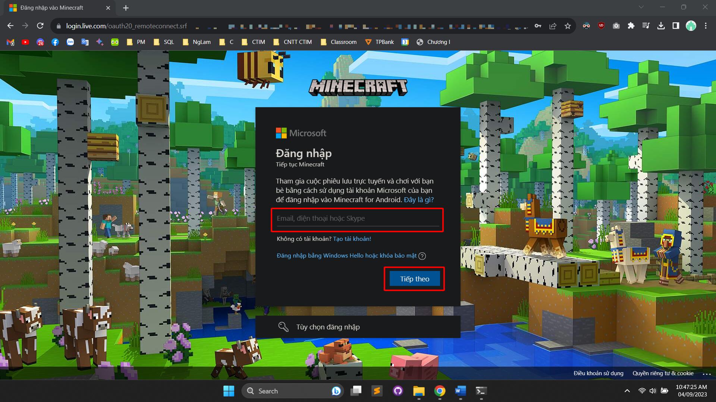

Bạn nhập **email, điện hoặc hoặc Skype** *(Tài khoản Xbox Minecraft)* của bạn và nhấn **Tiếp theo**

**Bước 7:** *(Sau khi nhấn* ***Tiếp theo*** *ở* ***Bước 6****)*, bạn nhập mật khẩu và ấn **Đăng nhập**

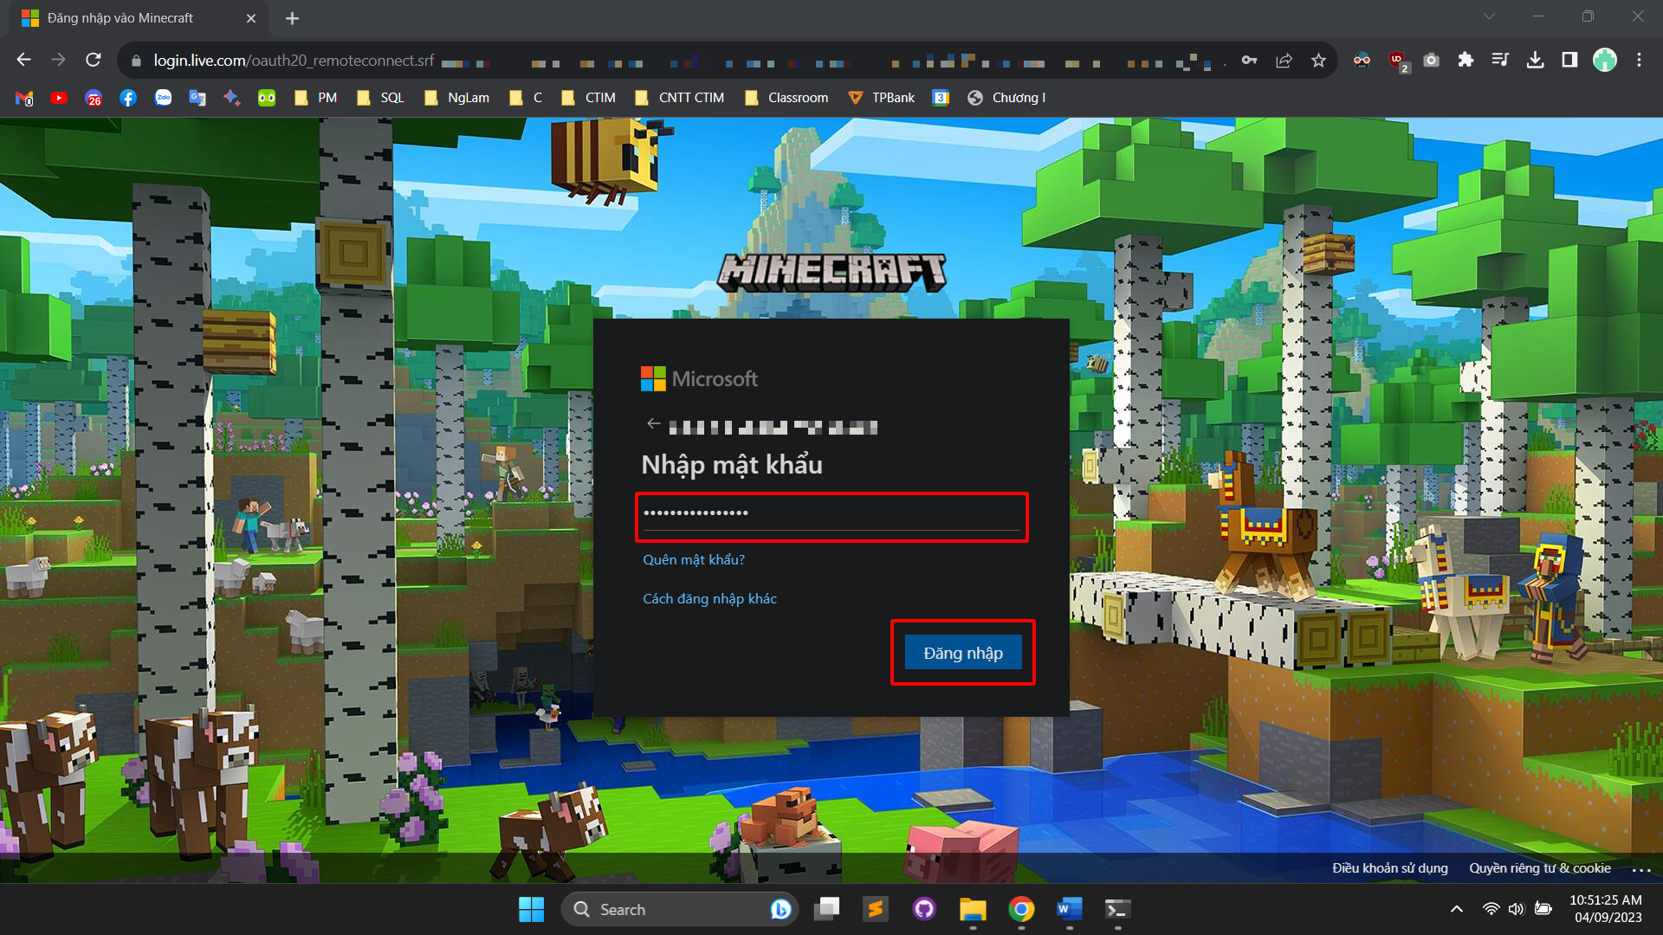

Sau khi ấn **Đăng nhập**, bạn có thể chọn **Có** duy trì đăng nhập.

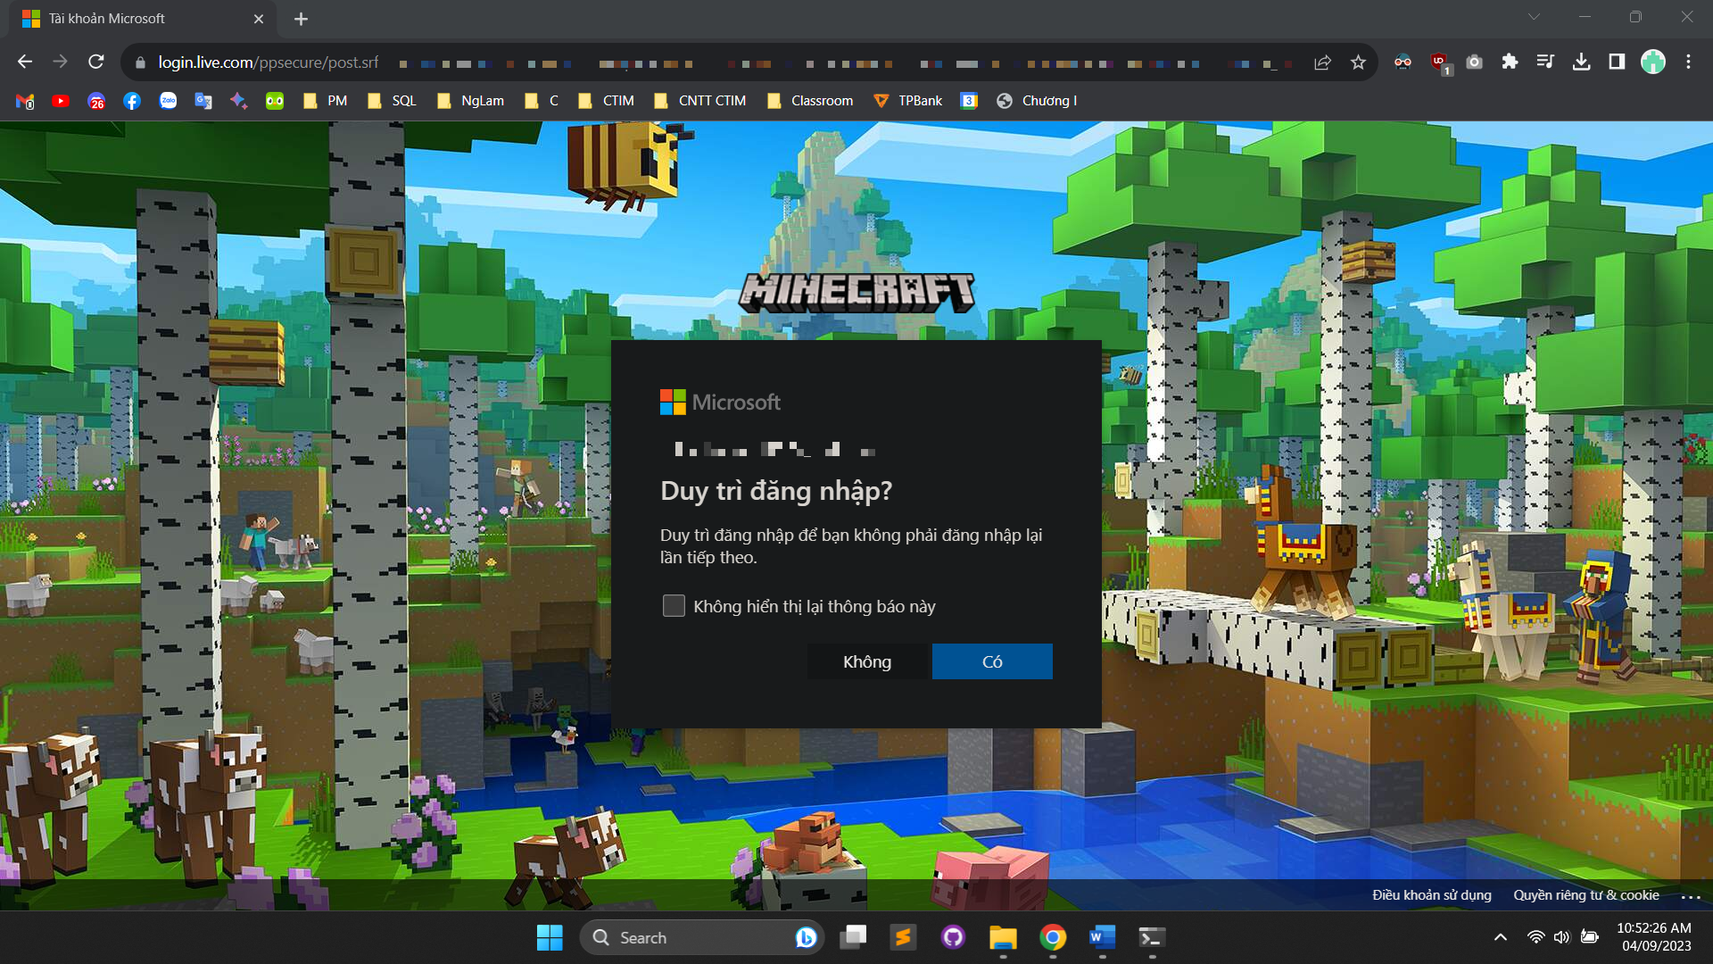

Sau khi chọn **Có** nếu trang web thông báo như sau thì bạn đã đăng nhập thành công.

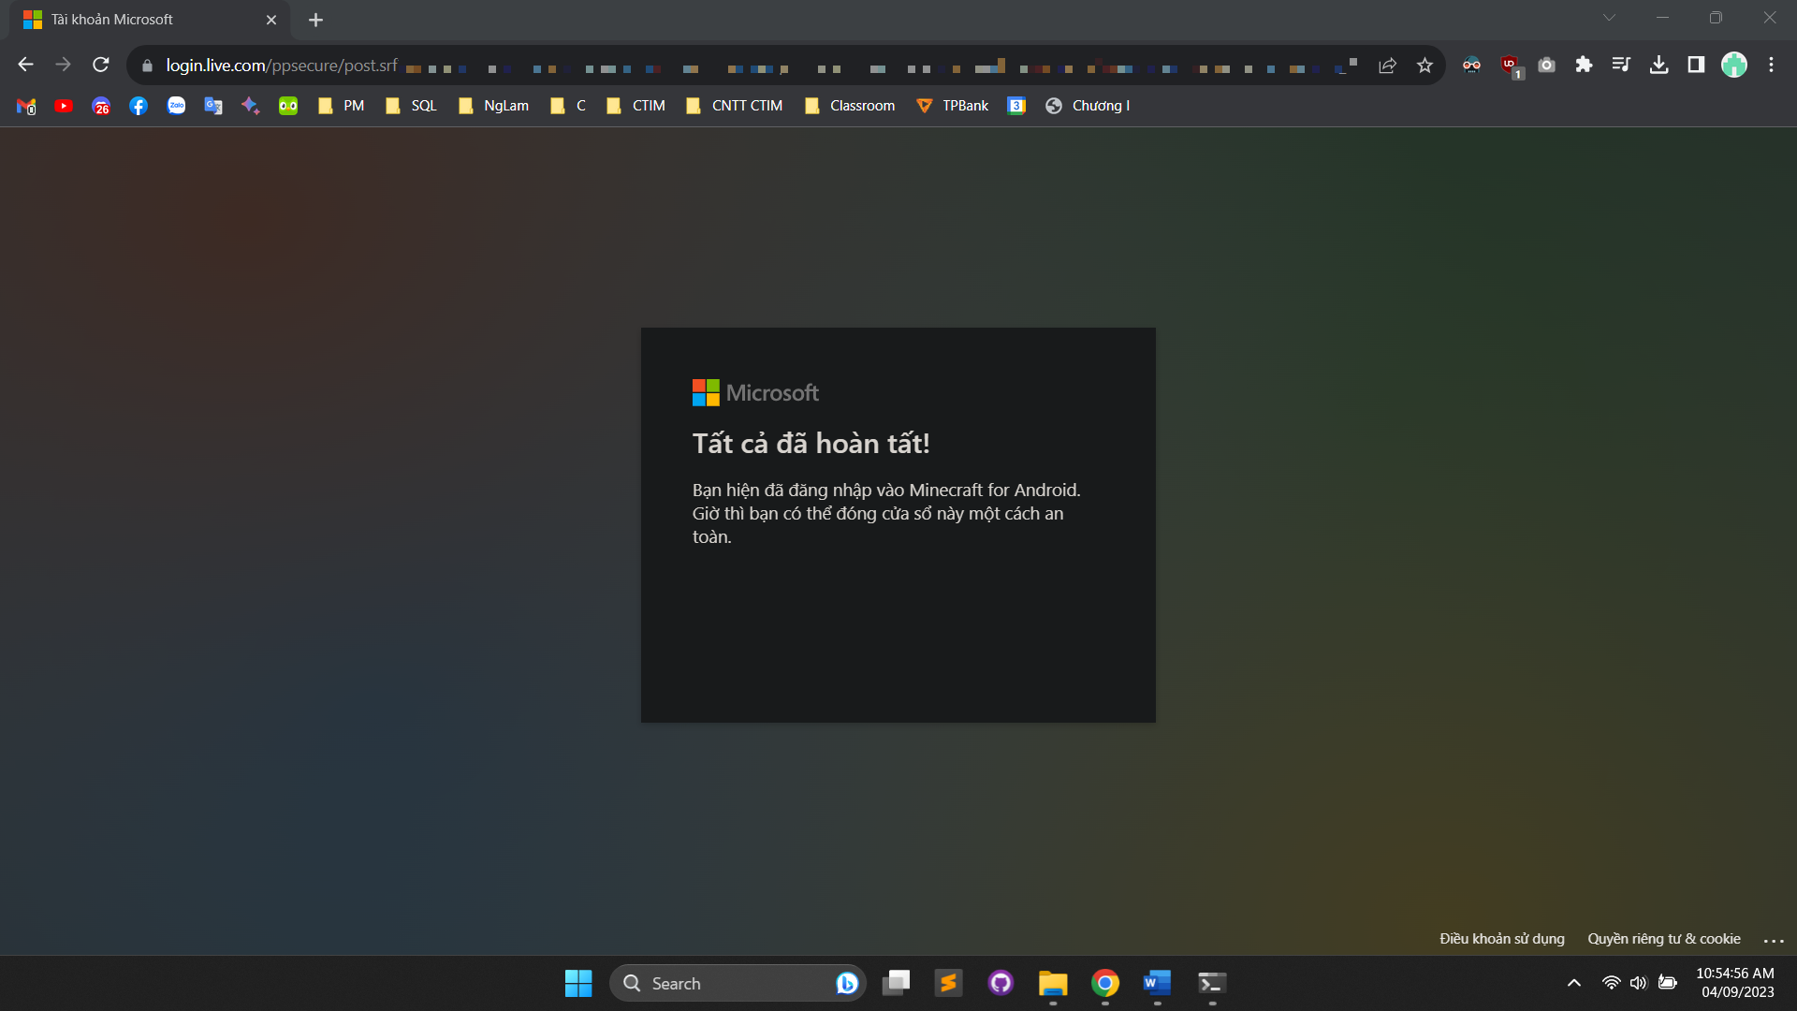

**Bước 8:** Bạn quay trở lại **Bảng điều khiển**, và đợi công cụ giải mã và tải xuống gói tài nguyên.

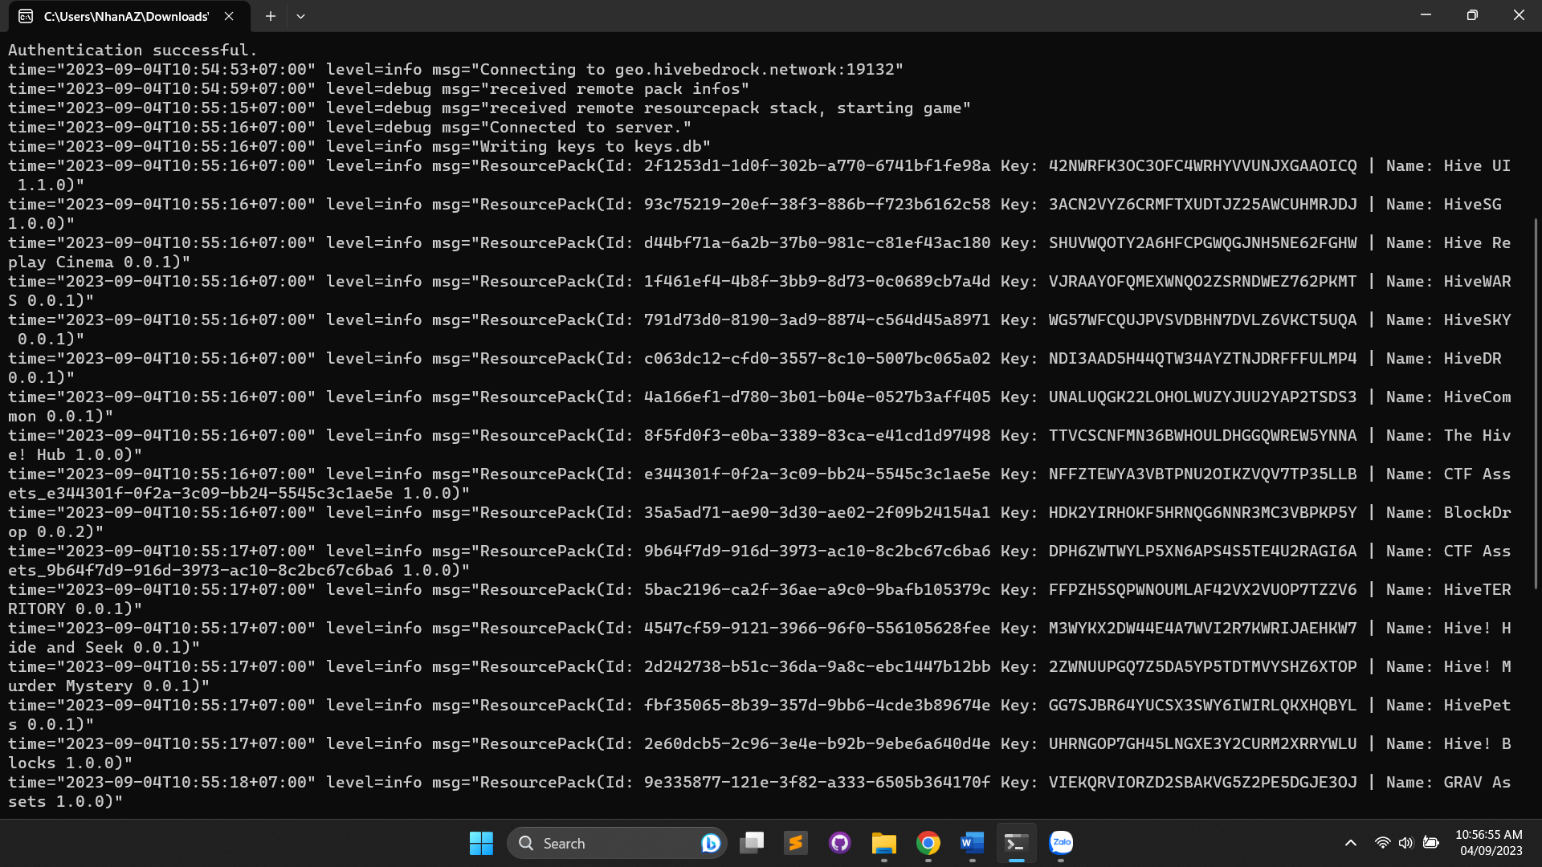

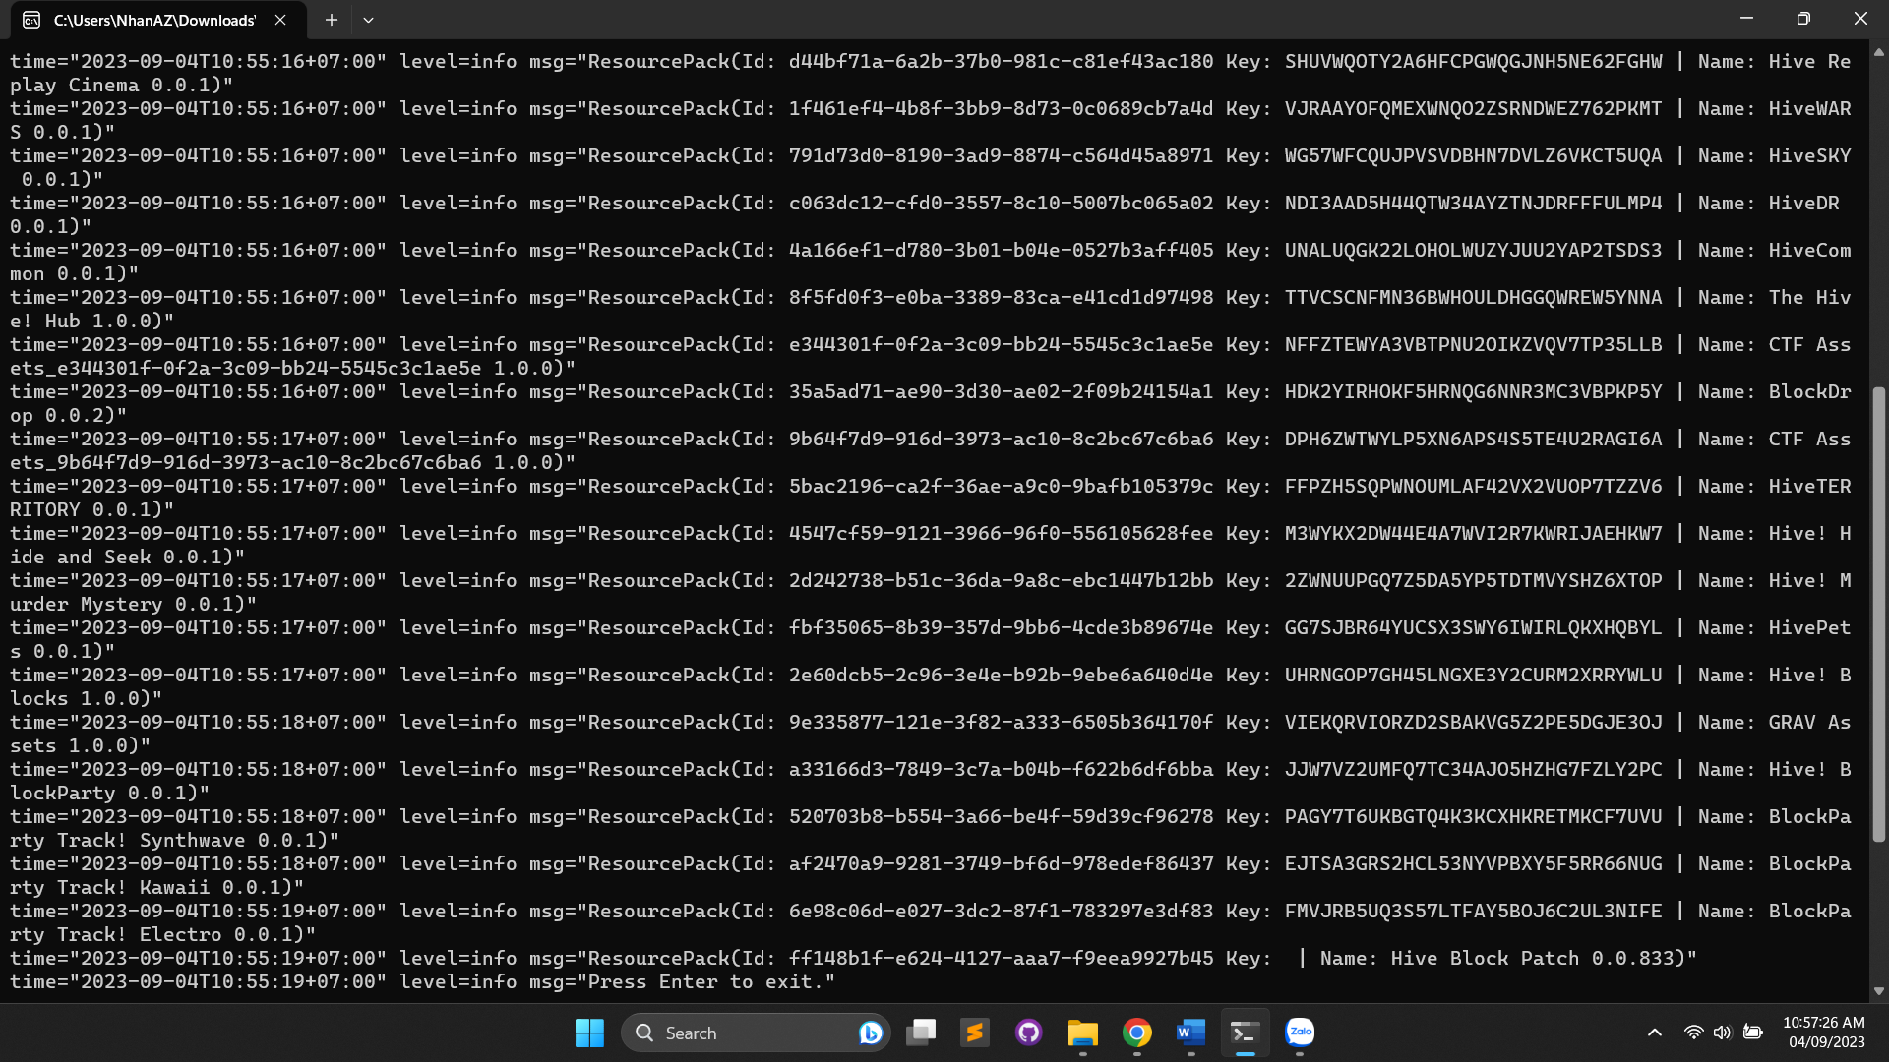

Sau khi Bảng điều khiển hiển thị thông báo:

**time="2023-09-04T10:55:19+07:00" level=info msg="Press Enter to exit."**

Thì quá trình giải mã và tải xuống đã hoàn tất, bạn có thể nhấn **Enter** để thoát.

Gói tài nguyên được tải xuống sẽ nằm trong thư mục **packs** trong như mục **Downloads**

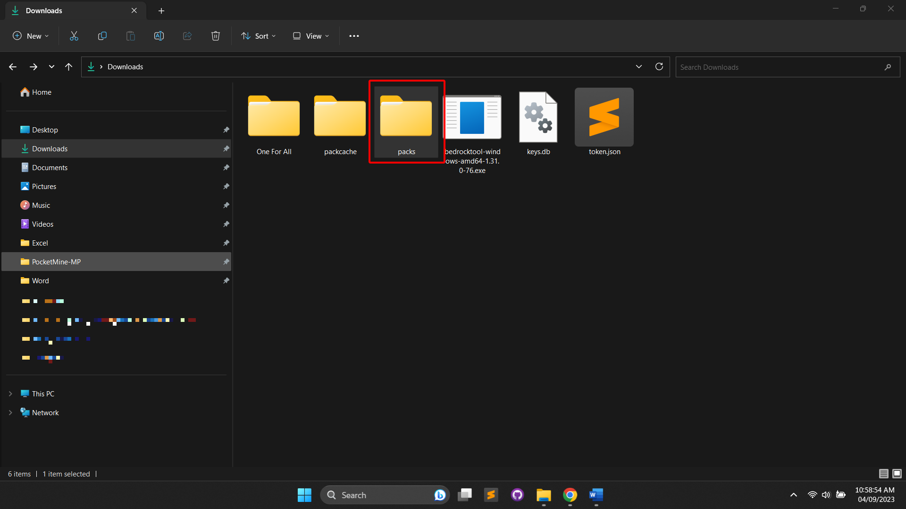

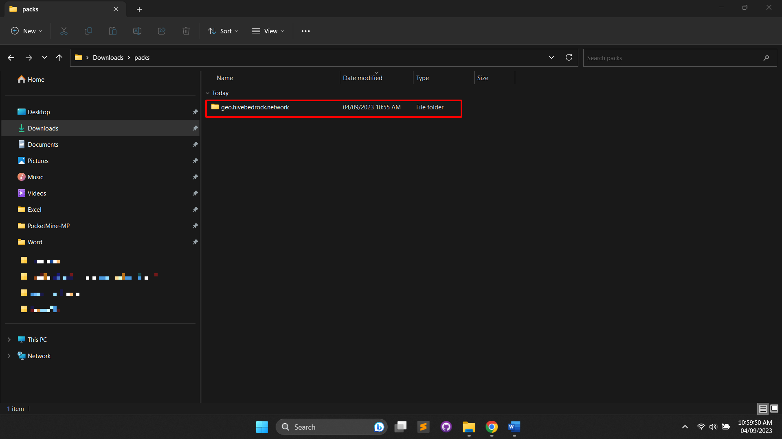

Đây là tất cả các gói đã được giải mã và tải xuống.

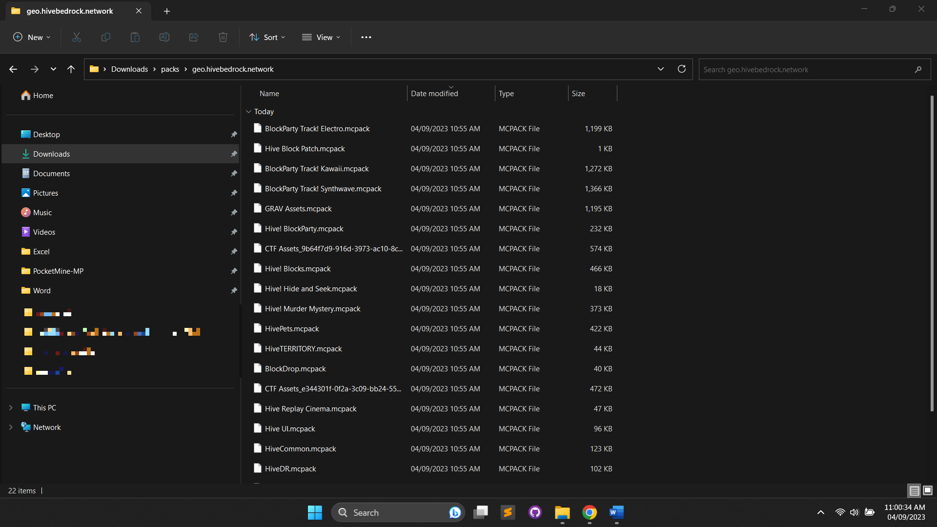

Bạn sửa **.mcpack** thành **.zip** sau đó giải nén để xem nội dung bên trong gói tài nguyên nhé!

**Enjoy!**

**By NhanAZ – From PMVNG (**[**https://www.facebook.com/groups/pmvng**](https://www.facebook.com/groups/pmvng)**)**